Como estas, bien? Eso espero.
Mira te quiero contar un secreto baja, si a la siguiente página tranquilo serán 3 min max
Hey! hola
HAY UNA BRECHA ENORME

Uno de los mayores ámbitos de rezago y brechas sociales en México, es el relativo al rezago educativo, es el atraso que tiene una población respecto del nivel educativo que se asume como básico dentro de límites de edad establecidos. Así, en México una persona estará en rezago educativo cuando, siendo mayor de 15 años, no ha concluido la educación básica.

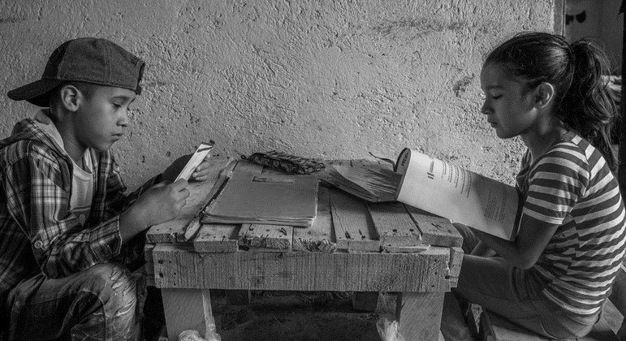
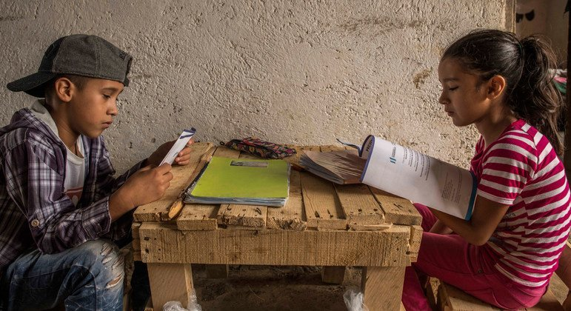

Y SI NOS AFECTA

El rezago educativo puede tener consecuencias trascendentales para los trabajadores y la competitividad del país. Un país con una población que tiene menos habilidades enfrenta dos tipos de costos económicos. A nivel individual, los trabajadores tendrán menor acceso a empleos mejor pagados.
A nivel país, la Organización para la Cooperación y el Desarrollo Económicos (OCDE) estima que en los próximos 80 años este fenómeno le podría costar a México un monto acumulado de hasta 136% del PIB
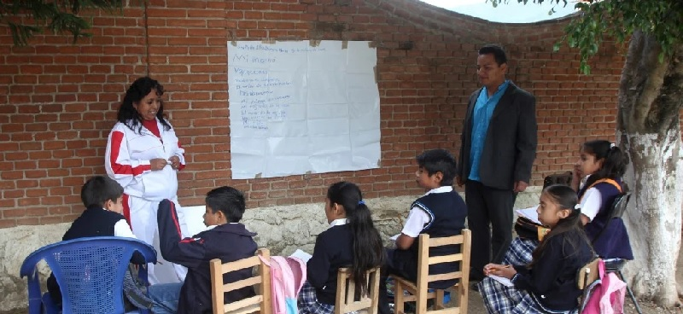

Propuesta

1
Impulsar el Desarrollo de creación de material educativo ya sean videos, juegos, blogs etc..
3
Crear una Plataforma donde Alumnos, Maestros y Padres de familia puedan interactuar
2
El reto más grande es llevar esta tecnología donde más se necesite

1
PLATAFORMA

Para la parte front-end del proyecto se ha elegido React por su flexibilidad

Para el back-end de la aplicación se usará
Nodejs + express montado en azure

Se usara MongoDb como base de datos por su facilidad de uso

